浙江省镇海中学2012届高三年级五月份模拟考试试题
理科综合
相对原子质量：H－1 C－12 N－14 O－16 S－32 Cl－35.5 Ag－108 Ba－137
选择题部分
一、选择题（本题共17小题。在每小题给出的四个选项中，只有一项是符合题目要求的。）
1．对下列四幅图所对应的生物活动叙述错误的是
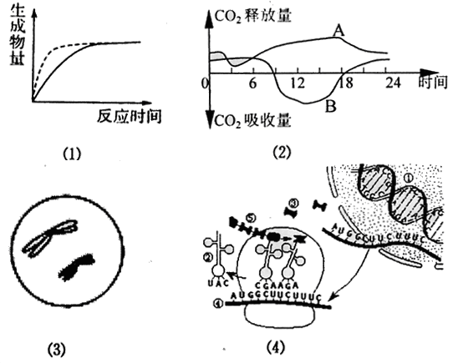
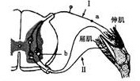
t
mV
＋
0
－
野生型
突变体

A．图（1）据图分析，突变体果蝇异常的原因是神经细胞膜钾离子通道和复极化过程异常
B．图（2）表示正常人体膝反射的反射弧，伸肌肌群内既有感受器也有效应器
C．图（3）表示某动物的次级卵母细胞，那么在通常情况下，该生物体的细胞中染色体的数目最多时为4个。
D．图（4）表示的过程能发生在植物叶肉细胞、动物肌肉细胞、酵母菌
2．若下图表示某生态农场的能量流动和物质循环的部分图解。其中箭头中不能表示能量流动的一组是
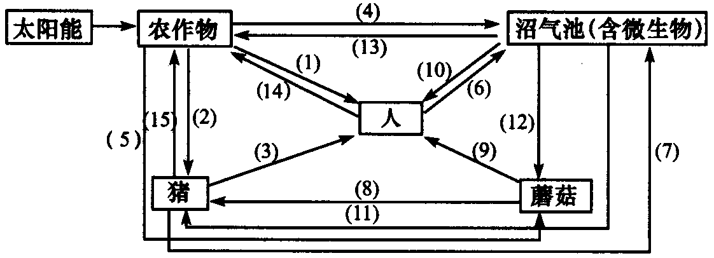
A．（7）、（12）、（13）、（15） B．（4）、（5）、（6）、（7）
C．（10）、（11）、（12）、（13）、（14） D．（10）（13）、（14）、（15）
3．下列关于哺乳动物胚胎工程的叙述中，正确的是
A．胚胎分割是将早期胚胎切割成几等分，最终产生同卵多仔后代的技术。
B．“试管婴儿”是体外受精、胚胎体外培养和胚胎移植的产物，使不能产生精子或卵细胞的夫妇能得到自己的孩子。
C．囊胚时期的细胞还没有发生细胞分化，内细胞团细胞具有发育全能性。
D．胰蛋白酶处理卵裂球获得的细胞可直接移植到受体的子宫中继续发育。
4．下图表示转基因动、植物的培育过程。据图分析下列有关叙述正确的是
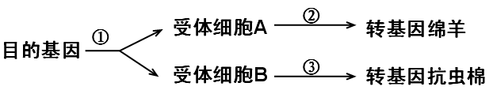

A．在获得目的基因的过程中，需要使用限制性核酸内切酶和DNA连接酶等工具酶。
B．受体细胞A、B一定均为受精卵。
C．②过程需要用到胚胎体外培养、胚胎移植等生物技术。
D．将目的基因导入受体细胞B时常使用大肠杆菌作为工具去侵染植物细胞。
5．稳态的维持是机体正常生命活动的必要条件。下图表示影响血糖调节的因素及激素发挥作用的过程图和部分结构图，下列有关叙述不正确的是
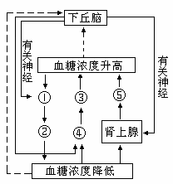
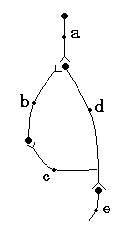

A．由甲图可知，参与机体血糖调节的激素除⑤肾上腺素外，还有②胰岛素和③胰高血糖素
甲
乙
B．若乙图为调节血糖过程中有关神经参与的部分结构示意图，则图中涉及4个神经元，这些细胞所处的内环境均为组织液
C．若乙图中的化学递质均为兴奋性递质，则刺激b处，图中还可能发生兴奋的部位只有d、e处
D．由甲图可知，下丘脑→①→②→血糖浓度降低，这一过程是神经调节和体液调节共同完成的
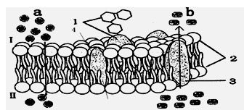
6．下列关于生物膜叙述正确的是（ ）
A.精卵细胞的识别依赖于膜蛋白4
B.运输a的方式无法体现细胞膜选择透性，但能判断出膜外的a物质浓度高于膜内
C.人体所有细胞的细胞膜上都有MHC分子，MHC分子的化学本质是分子1
D．若该细胞膜为神经细胞膜，则产生兴奋时钠离子的运输和b物质的运输一样
7．下列说法正确的是：
A．在自然界中元素贮量越高的金属，这种金属元素被人类大规模开发、利用越早
B．分光光度计通过测定溶液颜色分析反应物（或生成物）浓度变化，从而确定化学反应速率
C．炼铁高炉中的主要反应是高温下焦炭和氧化铁直接作用生成铁
D．钠融法、铜丝燃烧法、元素分析仪、质谱法均可确定有机化合物的元素组成
8．下列有关实验说法正确的是
A．在“镀锌铁皮厚度测量”实验中，当锌在酸中完全溶解后，产生氢气的速率会显著减慢，可借此判断镀锌铁皮中锌镀层是否完全反应
B．做“食醋总酸含量的测定”实验时，必须先将市售食醋稀释10倍，然后用洗净的酸式滴定管量取一定体积的稀释液于洁净的锥形瓶中，锥形瓶不需要先用醋酸溶液润洗
C．铁钉镀锌前，先要用砂纸打磨直至表面变得光滑，然后放入45℃的浓盐酸中浸泡2min，再取出用水洗净。
D．在两支试管中分别加1ml无水乙醇和1.5g苯酚固体，再加等量等体积的钠，比较乙醇、苯酚羟基上氢原子的活泼性
9．关于下列各图的叙述，正确的是
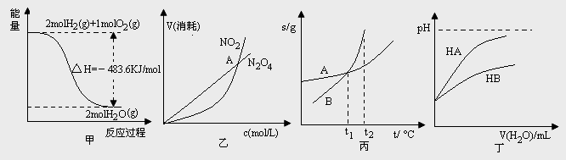
A．甲表示H₂与O₂发生反应过程中的能量变化，则H₂的燃烧热为－483.6kJ·mol⁻¹
B．乙表示恒温恒容条件下发生的可逆反应2NO₂N₂O₄(g)中，各物质的浓度与其消耗速率之间的关系，其中交点A对应的状态为化学平衡状态
C．丙表示A、B两物质的溶解度随温度变化情况，将t_{l}℃时A、B的饱和溶液分别升温至t₂℃时，溶质的质量分数B>A
D．丁表示常温下，稀释HA、HB两种酸的稀溶液时，溶液pH随加水量的变化，则NaA溶液的pH小于等物质的量浓度的NaB溶液的pH
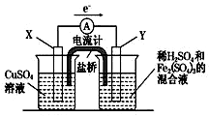
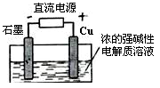
10．下列叙述正确的是
铜片
稀H₂SO₄和
Fe₂ (SO₄)₃
的混合溶液

图1 图2 图3
A．如图1所示将一定量的铜片加入到100 mL稀硫酸和硫酸铁的混合溶液中，若铜片完全溶解时(不考虑盐的水解及溶液体积的变化)，溶液中的Fe^{3＋}、Cu^{2＋}、H＋三种离子的物质的量浓度相等，且测得溶液的pH＝1，则溶液中c(SO₄^{2－})为0.5mol/L
B．如图2所示的装置中发生Cu＋2Fe^{3＋}===Cu^{2＋}＋2Fe^{2＋}的反应，X极是负极,Y极的材料名称可以是铜
C．Cu₂O是一种半导体材料，基于绿色化学理念设计的制取.Cu₂O的电解池示意图如图3所示，石墨电极上产生氢气，铜电极发生还原反应
D．如图3所示当有0.1mol电子转移时，有0.1molCu₂O生成
11．下列说法正确的是
A．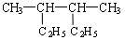的名称是2，3－二甲基己烷
B．有机物CH₃CO¹⁸OH和C₂H₅OH在浓硫酸催化作用下产物为CH₃CO¹⁸OC₂H₅和H₂O
C．有机物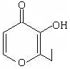的一种芳香族同分异构体能发生银镜反应
D．反应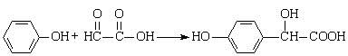属于加成反应，理论上该反应的原子利用率为100%
12．下列说法正确的是：
A．已知某温度下纯水中的C(H⁺)=2×l0^{－7}mol/L，据此无法求出水中C(OH－)
B．已知MgCO₃的K_{SP}=6.82×l0⁻⁶，则在含有固体MgCO₃的MgCl₂、Na₂CO₃溶液中，都有c(Mg²⁺) =c(CO₃^{2－})，且c(Mg²⁺)·c(CO₃^{2－}) = 6.82×10^{－6} mol²/L²
C．常温下，Mg(OH)₂能溶于氯化铵浓溶液的主要原因可能是NH₄⁺结合OH⁻使沉淀溶解平衡发生移动
D．已知：
共价键 | C—C | C=C | C—H | H—H
键能/kJ·mol⁻¹ | 348 | 610 | 413 | 436
CH₃
CH₃

上表数据可以计算出 (g)+3H₂(g)→ (g)的焓变

13．某混合物水溶液，可能含有以下离子中的若干种：K＋、NH₄＋、Cl－ 、Ca^{2＋}、CO₃^{2－}、 SO₄^{2－}，现每次取100 mL溶液分别进行下列实验：
实验编号 | 实验步骤 | 实验现象
 | 加入AgNO₃溶液 | 有沉淀产生
 | 加入足量NaOH溶液后加热 | 收集气体0.896L（标准状况）
 | 加入足量的BaCl₂ 溶液 | 得到沉淀6.27g，沉淀经足量盐酸洗涤、干燥后，剩余2.33 g
下列说法正确的是
A． c(K＋)≥ 0.2 mol/L B．一定存在的离子：Cl－、NH₄＋、CO₃^{2－}、SO₄^{2－}
C．一定不存在的离子：Ca^{2＋}、K＋、Cl－ D． c(K＋) + c(NH₄＋) = c(CO₃^{2－}) + c(SO₄^{2－})
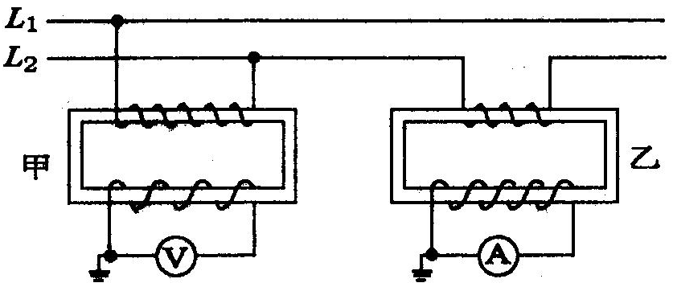
14．如图所示，L₁和L₂是输电线，甲是电压互感器，乙是电流互感器。若已知甲的变压比为500：1，乙的变流比为200：l，并且已知加在电压表两端的电压为220V，通过电流表的电流为5A，则输电线的输送功率为
A．1.1×10²W B．1.1×10⁴W
C．1.1×l0⁶W D．1.1×10⁸W
15．发射通信卫星的常用方法是，先用火箭将卫星送入一近地椭圆轨道（近地点在地面附近，远地点在地球同步轨道处）运行，然后再适时开动星载火箭，将其送上与地球自转同步运行的轨道，那么
A．变轨后瞬间与变轨前瞬间相比, 卫星的机械能增大，动能减小
B．变轨后瞬间与变轨前瞬间相比, 卫星的机械能增大，动能增大
C．变轨后卫星运行速度一定比变轨前卫星在椭圆轨道上运行时的最大速度要大
D．变轨后卫星运行速度一定比变轨前卫星在椭圆轨道上运行时的最小速度要小
16. 我国是一个消耗能源的大国，节约能源刻不容缓，设有一架直升飞机以加速度a从地面由静止开始时竖直向上起飞，已知飞机在上升过程中每秒钟的耗油量V=Pa+q（P、q均为常数），若直升飞机欲加速上升到某一高度处，且耗油量最小，则其加速度大小应为ks5u
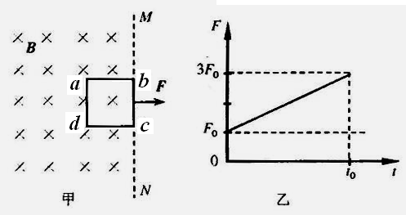
A． B． C． D．
17. 如图甲所示，MN左侧有一垂直纸面向里的匀强磁场.现将一边长为l、质量为m、电阻为R的正方形金属线框置于该磁场中，使线框平面与磁场垂直，且bc边与磁场边界MN重合.当t= 0时，对线框施加一水平拉力F，使线框由静止开始向右做匀加速直线运动；当t = t₀时，线框的ad边与磁场边界MN重合.图乙为拉力F随时间变化的图线，不计摩擦阻力.由以上条件可知，磁场的磁感应强度B的大小和感应电流方向分别为
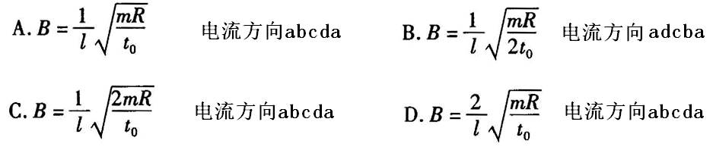
二、选择题（本题共3小题。在每小题给出的四个选项中，至少有一个选项是符合题目要求的。)
18.下列说法中正确的是
A．光的偏振现象证明了光波是纵波
B．在发射无线电波时，需要进行调谐和解调
C．在白炽灯的照射下从两块捏紧的玻璃板表面看到彩色条纹，这是光的干涉现象

Ｄ.白天隔着白色羽毛观看太阳，会观察到条纹，这是光的衍射现象
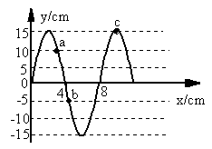
19.如图所示为一列简谐横波t=0时刻的波动图象，已知波沿x轴正方向传播，波速大小为0.4m/s。则
A.在图示时刻质点a、b所受的回复力大小之比为2:1；
B.此时刻起，质点c的振动方程是y= 15cos10πt (cm)；
C. 只要是波长为８cm,且沿x轴负方向传播简谐横波都能与该波发生干涉；
Ｄ．在振动过程中质点a的振幅比质点b的大．
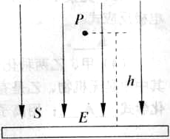
20．如图所示，空间有竖直向下的匀强电场，电场强度为，在电场中处由静止下落一质量为、带电量为的小球(可视为质点)。在的正下方处有一水平弹性绝缘挡板(挡板不影响电场的分布)，小球每次与挡板相碰后电量减小到碰前的倍()，而碰撞过程中小球的机械能不损失，即碰撞前后小球的速度大小不变，方向相反。设在匀强电场中，挡板处的电势为零，则下列说法正确的是
A．小球在初始位置处的电势能为
B．小球第一次与挡板相碰后所能达到的最大高度大于
C．小球第一次与挡板相碰后返回P点速度为0
D．小球第一次与挡板相碰后所能达到最大高度时的电势能小于

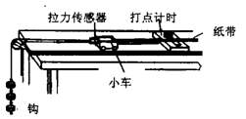
非选择题部分
21．（10分）某试验小组利用拉力传感器来验证牛顿第二定律，实验装置如图。他们将拉力传感器固定在小车上，用不可伸长的细线将其通过一个定滑轮与钩码相连，用拉力传感器记录小车受到的拉力F的大小；小车后面固定一打点计时器，通过拴在小车上的纸带，可测量小车匀加速运动的速度与加速度。
（1）为了尽量减小实验的误差，以下采取的措施中必要的是：
A．适当垫高长木板无滑轮的一端，使未挂钩码的小车被轻推后恰能拖着纸带匀速下滑
B．应使钩码总质量m远小于小车（加上传感器）的总质量M
C．定滑轮的轮轴要尽量光滑
D．先放手让小车运动起来，速度足够大之后再让打点计时器通电打点
（2）若交流电的频率为50Hz，则根据下图所打纸带的打点记录， 小车此次运动经B点时的速度v_{B}= m/s，小车的加速度a= m/s²。
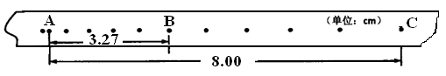
(3)保持砂和砂桶质量不变，改变小车质量m，分别得到小车加速度a与质量m及对应的数据如下表：
实验次数 | 1 | 2 | 3 | 4 | 5 | 6 | 7 | 8
小车加速度a/m·s^{－2} | 1.95 | 1.72 | 1.51 | 1.25 | 1.00 | 0.75 | 0.50 | 0.30
小车质量m/kg | 0.25 | 0.29 | 0.33 | 0.40 | 0.50 | 0.71 | 1.00 | 1.67
/kg^{－1} | 4.00 | 3.45 | 3.03 | 2.50 | 2.00 | 1.41 | 1.00 | 0.60
请在在答题卷相应位置的坐标纸中完成实验次数5、6、7三个数据的描点，并画出a－图线，并由图线求出小车加速度a与质量倒数 之间的定量关系式是____________________．
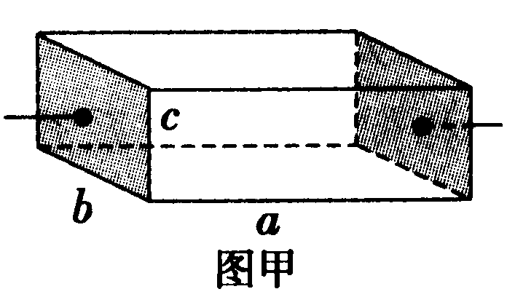
22．（10分）某兴趣小组欲通过测定工业污水（含多种重金属离子）的电阻率来判断某工厂废水是否达到排放标准（达标的污水离子浓度低，电阻率大，一般电阻率≥200Ω·m的工业废水即达到排放标准）。如图甲所示为该同学所用盛水容器，其左、右两侧面为金属薄板（电阻极小），其余四面由绝缘材料制成，左右两侧带有接线柱。容器内表面长a＝40cm，宽b＝20cm，高c＝10cm。将水样注满容器后，进行以下操作：
（1）分别用多用电表欧姆挡的“×1k”、“× 100”两档 粗测水样的电阻值时，表盘上指针如图乙所示，则所测水样的电阻约为 . Ω。

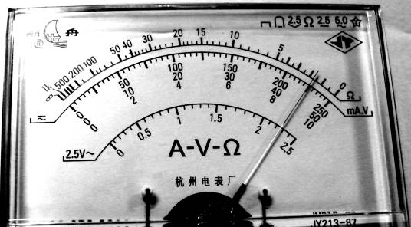
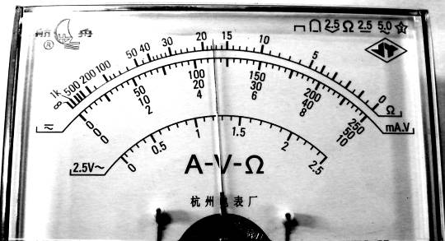
图乙

（2）为更精确地测量所取水样的电阻，该小组从实验室中找到如下实验器材：
A.电流表(量程5mA，电阻R _{A}为500Ω)
B.电压表(量程15 V，电阻R _{v}约为10 kΩ)
C.滑动变阻器(0~20Ω，额定电流1 A)
D.电源(12V，内阻约10Ω)
E.开关一只、导线若干ks5u
请在答题卷相应位置的实物图中完成电路连接。
（3）正确连接电路后，闭合开关，测得一组U、I数据；再调节滑动变阻器，重复上述测量步骤，得出一系列数据如表所示。
U/V | 2.0 | 4.0 | 6.0 | 8.0 | 10.0 | 12.0
I/mA | 0.73 | 1.43 | 2.17 | 2.89 | 3.58 | 4.30
由以上测量数据可以求出待测水样的电阻率为 Ω·m。据此可知，所测水样 排放标准(填“达到”或 “没达到”)

23．（16分）有一段长为L，与水平面夹角为θ的斜坡路面，一质量为m的木箱放在斜坡底端，质量为4m的人想沿斜坡将木箱推上坡顶，人在地面无滑走动时，人与路面之间的摩擦力是静摩擦力，计算中可认为最大静摩擦力等于滑动摩擦力，重力加速度取g，已知人与路面之间的动摩擦因数为$μ$，人是沿与斜坡平行的方向用力推木箱的，求：
（1）假设木箱与路面间无摩擦，人推着木箱一起以加速度a向上运动，人受到路面的摩擦力多大？
（2）若木箱与路面间的动摩擦因数也为，则人推木箱一起能获得的最大加速度大小是多少？
（3）若木箱与路面间的动摩擦因数也为，要将木箱由坡底运送到坡顶，人推木箱一起运动的最短时间是多少？

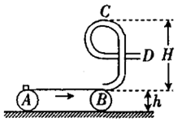
24．（20分）如图所示，水平传送带AB的右端与在竖直面内的用内径光滑的钢管弯成的“9”形固定轨道相接，钢管内径很小.传送带的运行速度v₀=4.0m/s，将质量m=1kg的可看做质点的滑块无初速地放在传送带的A端.已知传送带长度L= 4.0 m，离地高度h=0.4 m，“9”字全髙H= 0.6 m，“9”字上半部分圆弧半径R=0.1 m，滑块与传送带间的动摩擦因数μ=0.2，重力加速度g=10 m/s²，试求：
(1)滑块从传送带A端运动到B端所需要的时间；
(2)滑块滑到轨道最高点C时对轨道作用力；
(3)滑块从D点抛出后的水平射程。

25．（22分）如图所示，虚线MO与水平线PQ相交于O，二者夹角θ=30°，在MO左侧存在电场强度为E、方向竖直向下的匀强电场，MO右侧某个区域存在磁感应强度为B、垂直纸面向里的匀强磁场，O点处在磁场的边界上.现有一群质量为m、电量为+q的带电粒子在纸面内以速度v（）垂直于MO从O点射入磁场，所有粒子通过直线MO时，速度方向均平行于PQ向左.不计粒子的重力和粒子间的相互作用力，求：
（1）速度最大的粒子自O点射入磁场至返回水平线POQ所用的时间。
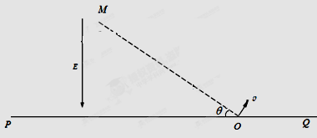
（2）磁场区域的最小面积。

ks5u

26．（14分）Ⅰ．现有A、B、C、D、E、F六种短周期主族元素，它们的原子序数依次增大，D与E同主族，且D的氢化物常温时为液态。A、B的最外层电子数之和与C的最外层电子数相等，A分别与B、C、D形成电子总数相等的分子。
（1）将足量D的单质通入到A₂E的溶液中，反应的化学方程式为： 。
（2）B与D一般情况下可形成两种常见气态化合物，假若现在科学家制出另一种直线型气态化合物B₂D₂分子，且各原子最外层都满足8电子结构，则B₂D₂电子式为 。
（3）化合物甲由上述元素中的若干种组成，其相对分子质量为63，常温下甲的水溶液pH＜7，甲的浓溶液与NaOH溶液共热有气体生成，与新制Cu(OH)₂悬浊液共热有红色沉淀生成。
①甲的水溶液各离子浓度由大到小的顺序为 。
②甲与银氨溶液反应的化学方程式为 。
Ⅱ．化学方程式：M＋N → X＋Y＋H₂O（未配平，反应条件略去）是中学常见反应类型，M、N、X、Y是中学常见的物质，下列反应中M都为单质，请回答：
（4）若M为红色固体，在加热条件下反应产生有刺激性气味、有漂白作用的气体，写出检验该气体的方法
（5）若M为黑色粉末，少量M和N常温下反应生成的Y是无色气体，该气体在空气中易变成红棕色，写出常温下少量M和N反应的化学方程式：
（6）若N为白色乳状物，且溶解度随温度的升高而降低，Y可做固体干燥剂，则M和N反应的化学方程式：
27．(15分)肼（N₂H₄）又称联氨，常温下是一种无色油状液体，沸点为113.5℃。用途广泛。
（1）在锅炉水中加入N₂H₄，可以把锅炉表面的氧化铁还原为结构紧密的四氧化三铁保护层，请配平反应的方程式：
Fe₂O₃＋ N₂H₄→ Fe₃O₄＋ N₂↑＋ H₂O
（2）肼燃烧热较大且燃烧产物对环境无污染，故可以用作火箭燃料。
常温下,若肼的燃烧热为Q kJ/mol写出表示肼燃烧热的热化学方程式为 。
（3）肼——空气燃料电池是一种碱性燃料电池，肼转化为氮气与水。常用的电解质溶液
20％~30％的KOH溶液。该电池放电时，负极的电极反应式是 。
（4）肼易溶于水，它是与氨类似的二元弱碱，肼易溶于水的可能原因是
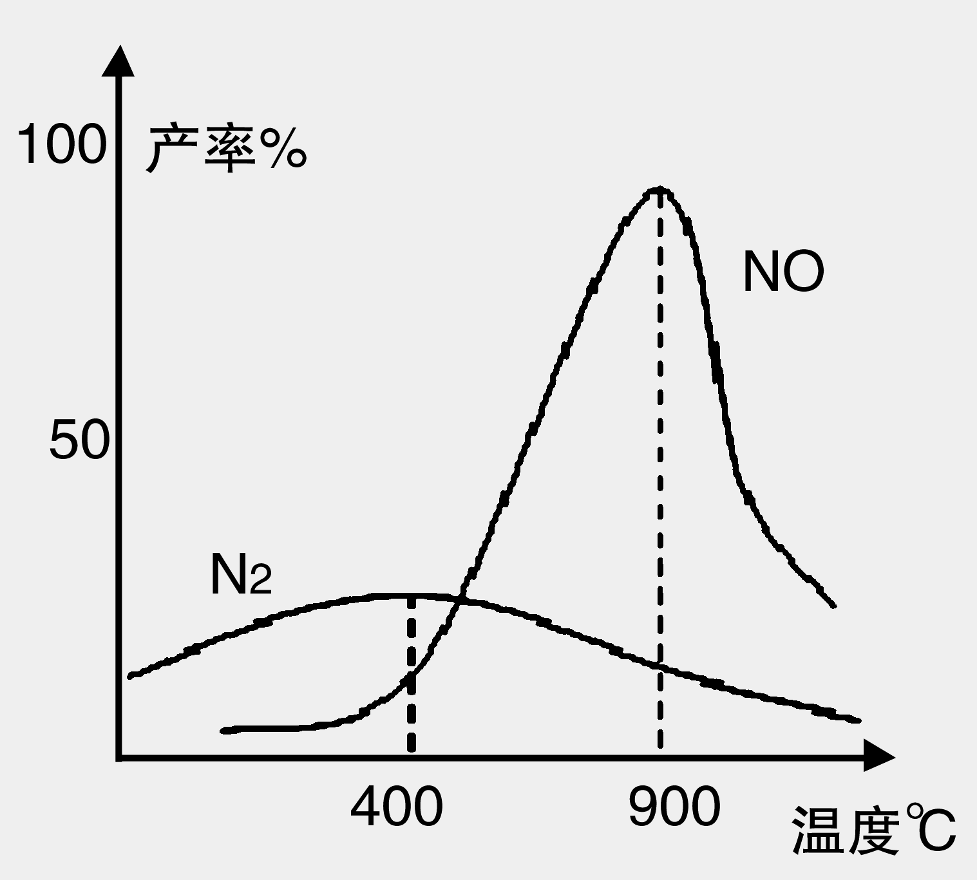
已知：在相同条件下N₂H₄·2H₂O的电离程度大于N₂H₅⁺的水解程度。常温下，若0.2mol/L N₂H₄·2H₂O溶液与0.1mol/L HCl溶液等体积混合，则溶液中N₂H₅⁺、Cl⁻、OH⁻、H⁺ 离子浓度由大到小的顺序为 。
（5）肼和氧气在不同温度和催化剂条件下生成不同产物（如图）： 温度较高时主要发生N₂H₄+ 2O₂ 2NO + 2H₂O
若此反应1000℃时的平衡常数K₁，1100℃时的平衡常数为K₂，则K₁ K₂ 。1000℃时，反应达到平衡，下列措施中能使容器中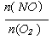增大的有 。
A．恒容条件下，充人He气 B．增大容器体积
C．恒容条件下，充入N₂H₄ D．使用催化剂
28．(15分)硫酸亚铁（FeSO₄·7H₂O）是一种重要的食品和饲料添加剂。某研究性学习小组通过下列实验由废铁屑制备FeSO₄·7H₂O晶体，并进行了有关性质实验。
（一）FeSO₄·7H₂O晶体的制备步骤如下：
①将5%Na₂CO₃溶液加入到盛有一定量废铁屑的烧杯中，加热数分钟，用倾析法除去Na₂CO₃溶液，然后将废铁屑用水洗涤2～3遍；
②向洗涤过的废铁屑加入过量的稀硫酸，控制温度50～80℃之间至铁屑耗尽；
③趁热过滤，将滤液转入到密闭容器中，静置、冷却结晶；
④待结晶完毕后，滤出晶体，用少量冰水洗涤2～3次，再用滤纸将晶体吸干；
⑤将制得的FeSO₄·7H₂O晶体放在一个小广口瓶中，密闭保存。
请回答下列问题：
（1）以上实验中存在着明显不合理的步骤及其理由是 。
（2）实验步骤④中用少量冰水洗涤晶体，其目的是 。
（二）在验证“浓硝酸氧化性很强，能将Fe²⁺氧化成Fe³⁺”的实验过程中，发现了“异常现象”，激起了同学强烈的好奇心与求知欲，对此展开了讨论和实验探究。具体情况如下：
在盛有新制FeSO₄溶液的试管中滴入2滴KSCN溶液，观察现象，然后再滴入几滴浓HNO₃，溶液的颜色变红，但是将红色溶液放置一会儿则发现溶液由红色快速变为蓝色，并产生红棕色气体。
（3）甲同学认为是溶液中的Fe²⁺的干扰造成的，大家经过理性分析，认为可以排除Fe²⁺的干扰，理由是 。
（4）乙同学认为溶液中红色的消失，说明Fe(SCN)₃被破坏，红棕色气体的生成说明了某些离子与HNO₃发生了氧化还原，推测可能是KSCN与HNO₃作用。
①乙同学作此推测的理论依据应该是 。
②KSCN溶液是一种无色液体，根据C、S、N的原子结构和共价键的相关知识推测SCN⁻的结构式为 。
根据乙同学的观点，设计了实验方案一：往浓HNO₃中逐滴加入KSCN溶液，实验开始时无明显现象，一段时间后溶液慢慢变红色至深红色，突然剧烈反应产生大量气泡，放出红棕色气体，而溶液红色消失变为浅绿色，溶液温度升高；继续滴入KSCN，溶液变为浅蓝色，最后变成无色。向反应后的溶液中加入BaCl₂溶液产生白色沉淀；将产生的气体通入过量的Ba(OH)₂溶液，产生浑浊，并剩余一种单质气体。
③写出向浓HNO₃中滴入KSCN溶液时反应的离子方程式 。
（5）丙同学认为SCN⁻的性质还可进一步探究，设计了方案二：向Fe(SCN)₃中分别滴加过量的氯水、溴水，溶液的红色均消失变为黄色，而加入碘水时溶液的颜色基本不变。丙同学的设计意图是 。
（6）通过以上讨论和实验探究，可以得出以下结论：
①与SCN⁻反应使溶液变红的 （选填“一定”或“不一定”）存在Fe³⁺。
②用SCN⁻和新制氯水或双氧水等试剂检验Fe²⁺时应注意 。

29．（14分）已知芳香族化合物C的分子式为C₉H₉OCl ，C分子中有一个甲基且苯环上只有一个侧链，一定条件下C能发生银镜反应；C与其它物质之间的转化关系如下图所示：
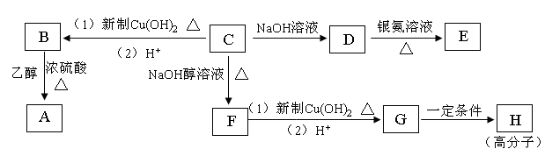
（1）C的结构中含有的官能团的名称
（2）C→F的反应类型为 ，B→A反应的反应类型为 。
（3）高分子H的结构简式为 。
（4）有的同学认为B中可能没氯原子，你是 （填写“同意”或 “不同意”），
理由
（5）C→D 反应的化学方程式为 。
（6）D的一种同系物W（分子式为C₈H₈O₂）的同分异构体很多，试写出符合以下条件的W的同分异构体有 种
①属于芳香族化合物 ②遇FeCl₃溶液不变紫色
③能与NaOH溶液发生反应但不属于水解反应。
写出其中的2种同分异构体的结构简式： 、 。

30.（14分）I．甲图表示光照强度对天竺葵光合作用的影响，乙图表示种植有天竺葵的密闭容器中O₂含量的变化。请据图回答以下问题：
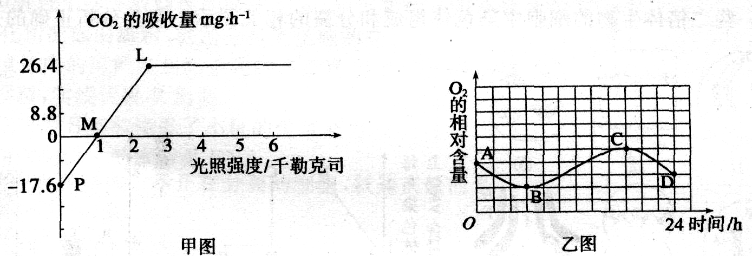

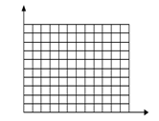

(1)甲图中L点植物制造有机物（以葡萄糖为例）的速率为 mg/h。若将C0₂浓度适当提高，则M点向 移，L点向 移动。
(2)请根据乙图，在右图中以A为起点画出该密闭容器内C02含量随时间变化的曲线。

Ⅱ呼吸商(RQ)指单位时间内进行呼吸作用的生物释放二氧化碳量与吸收氧气量的比值（RQ=释放的二氧化碳体积／消耗的氧气体积）。下图表示测定消毒过的萌发的小麦种子在某条件下呼吸商的实验装置。请分析回答：
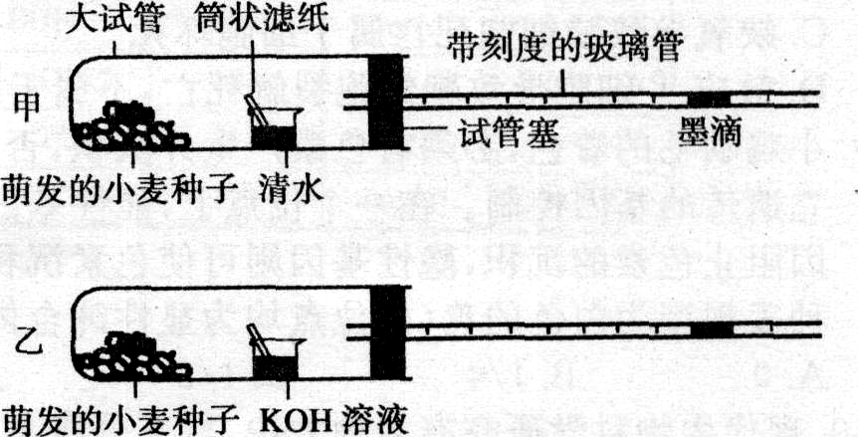
(1)假设小麦种子只以葡萄糖为呼吸底物，在25℃下10min后观察墨滴的移动情况，忽略温度，气压因素对实验的影响。如发现甲装置中墨滴不动，乙装置中墨滴左移，则小麦种子发生 呼吸；如发现甲装置中墨滴右移，乙装置中墨滴左移，则小麦种子中发生 呼吸。
(2)现将装置中萌发的小麦种子替换为萌发的油菜种子，在25℃下10 min内，甲装置中墨滴左移30mm，乙装置中墨滴左移200 mm，则萌发油菜种子的呼吸商是
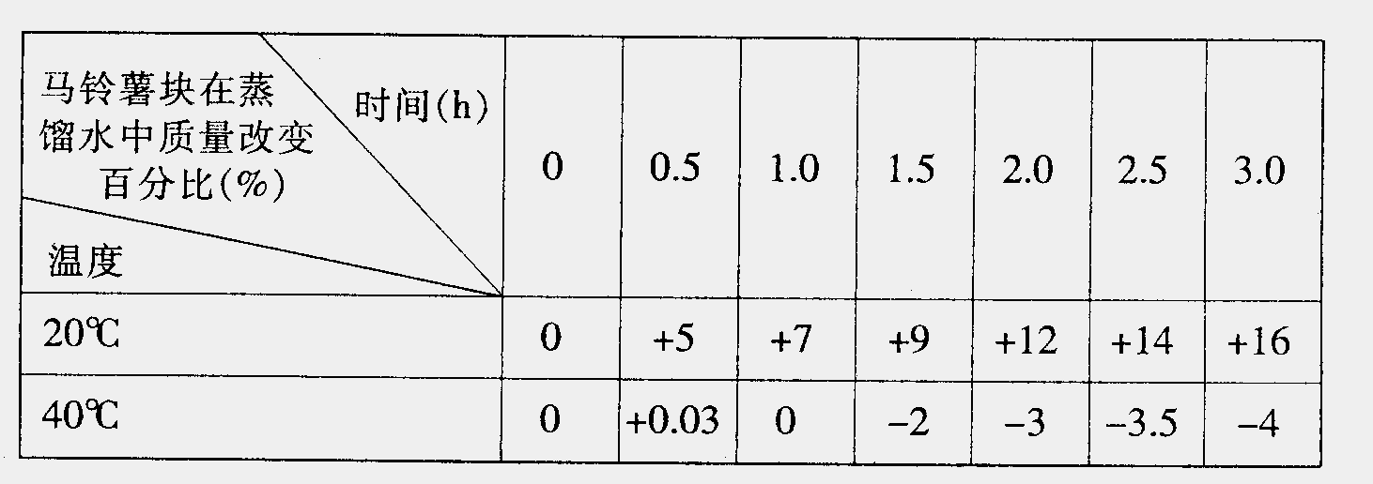
31（每空2分，共12分）．为研究马铃薯块茎细胞在20℃和40℃条件下细胞膜通透性大小，取质量和形态相同的两块马铃薯进行对照实验，所得实验数据见表格：
⑴马铃薯块茎在缺氧条件下呼吸作用的产物是 ；本实验的因变量是 。
⑵在40℃时，随着时间增加，马铃薯质量下降的主要原因是膜的通透性增大、细胞内容物外渗造成的。为了验证此结论，请完成下列实验设计方案并回答问题：

①实验原理：随膜的通透性增大，细胞内容物外渗，会使外部溶液的电导度增大。溶液电导度的大小可以用电导仪进行检测。电导仪非常灵敏，温度会影响测量结果。
②实验材料：马铃薯、电导仪、恒温水浴锅、烧杯、量筒、洗瓶、滤纸、蒸馏水。
③为了消除实验误差，提高实验的准确性，用所给的部分实验材料对马铃薯进行怎样的处理？ 。
④实验步骤
第一步：取 4 只相同的烧杯，分别加入50mL蒸馏水，编号为 A、B、C、D；
第二步： ；
第三步： ；
第四步：1.5小时后取出烧杯中的马铃薯；
第五步：用电导仪分别测量溶液的电导度，并记录、比较和分析实验结果。
结果预测：
。
32（最后一空4分，其他每空2分，共18分）．玫瑰精油是世界上最昂贵的精油，被称为 “精油之后”，能调整女性内分泌，滋养子宫，缓解痛经和更年期不适等。
（1）女性月经周期的建立和调节是靠 （填激素名称）。
（2）玫瑰在生长期容易受到蓟马害虫的危害，研究人员预通过基因工程将抗虫基因导入体细胞中，从而培育出抗虫玫瑰。抗虫基因可从某种微生物中提取，若目的基因序列未知，通过
方法获得目的基因。

（3）为了使玫瑰能更好地服务于农业生产，科研人员不断地通过多种育种方式来改良本地玫瑰。已知科研人员做了如下处理，请分析回答：
EE×ee→F₁→
幼苗自然生长
幼苗秋水仙素处理
甲玫瑰
甲×乙→丙玫瑰
乙玫瑰

获得乙的育种方法是 ，丙玫瑰的基因型及其比例为 。
（4）已知道玫瑰为二倍体，某株玫瑰出现了可遗传的新性状，请设计一个简单实验来鉴定新性状的出现是基因突变还是染色体组加倍所致？
。
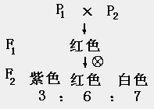
（5）已知玫瑰的花色由两对等位基因A(a)和B(b)调控。A基因控制色素合成（A为显性基因决定色素出现，AA和A a的效应相同），B基因为修饰基因，淡化颜色的深度（B为显性基因决定修饰效应出现，BB和Bb的修饰效应不同）。现有亲本P₁（纯种，白色）和P₂（纯种，紫色），杂交实验如右图所示。
①根据杂交实验，玫瑰的花色遗传遵循 定律；
②F₂中开白花的个体基因型有 种。
③从F₂中选取开紫色花的一粒种子，在适宜条件下培育成植株。为了鉴定其基因型，将其与F₁杂交，请用遗传图解分析，并用文字说明可能出现的实验结果，并得出相应的结论。

浙江省镇海中学2012届高三年级五月份模拟考试理科综合答题卷
注意事项：
- 选择题作答必须用2B铅笔，修改时用橡皮擦干净。笔答题作答必须用黑色墨迹签字笔或钢笔填写，答题不得超出答题框。
- 保持卡面清洁，不要折叠，不要弄破。
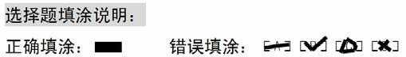

客观题答题区
1 
2 
3 
4 
5 
6 
7 
8 
9 
10
11 
12 
13 
14 
15 
16 
17 

18 
19 
20 

主观题答题区

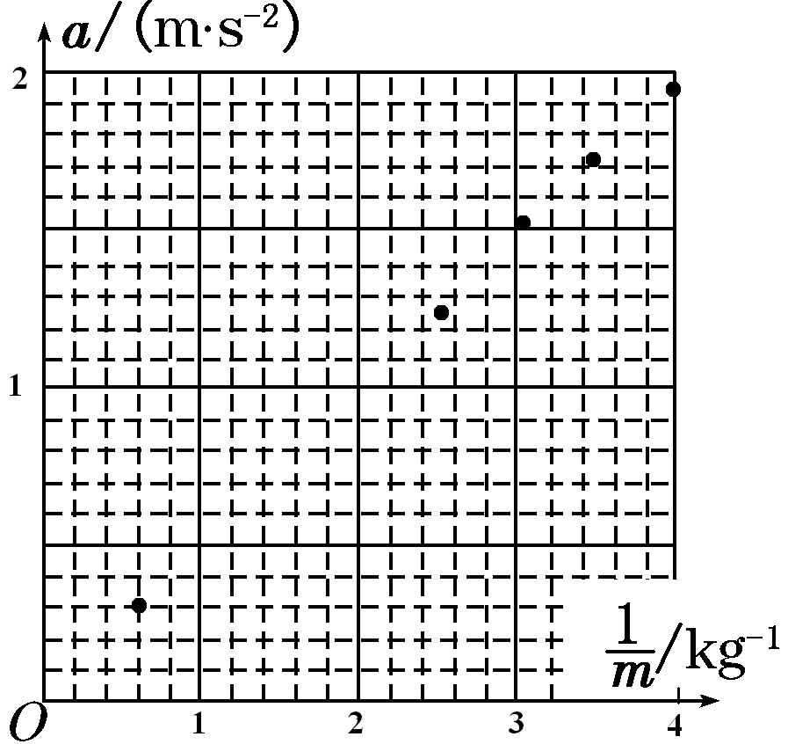
21
（1）
（2）v_{B}= m/s， a= m/s²。
（3）坐标纸中完成实验次数5、6、7三个数据的描点，
并画出a－图线

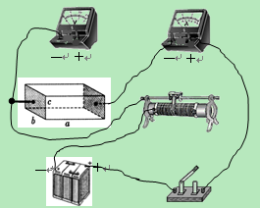
22．（1） . Ω。
（2）在实物图中完成电路连接。
（3） Ω·m ，

23．

ks5u

24．

25 .

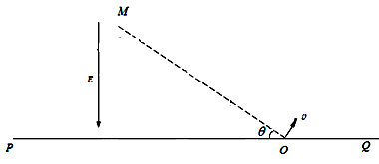

26．（14分）Ⅰ．（1） （2）
（3）①
②
II．（4）
（5）
（6）

27．（15分）（1） （2）
(3)
（4） ，
（5）

28．（15分）（1） ，
（2）
（3）
（4）① ②
③
（5）
（6）① ②

29．（14分）（1） （2） ， 。
（3）
（4） ；
（5）
（6） ，

30.（14分）I． (1) mg/h
(2)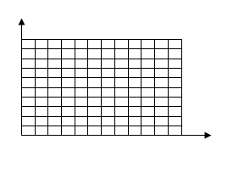
Ⅱ (1) 呼吸； 呼吸。
(2)

31. （12分）⑴ ；本实验的因变量是 。
⑵③ 。
④第二步：
；
第三步：
；
结果预测：
。
32（最后一空4分，其他每空2分，共18分）
（1）
（2）
（3） ， 。
（4）
。
（5）① 定律；② 种。
③

浙江省镇海中学2012届高三年级五月份模拟考试理科综合答案
1 | 2 | 3 | 4 | 5 | 6 | 7 | 8 | 9 | 10
C | D | A | C | C | C | B | A | D | A
11 | 12 | 13 | 14 | 15 | 16 | 17 | 18 | 19 | 20
D | C | A | D | B | B | C | CD | AB | ABD

21．（1） A （3分）
（2） 0.400或0.40 （0.4错） （2分） 1.46 （2分）
(3) a=1/2m （3分）
22、（共10分）
解析：（1）1750Ω（1700-1800Ω）ks5u
（2）因为要精确测量电阻值，需要电路中电压有较大的变化范围，而滑动变阻器阻值又远小于待测电阻，所以连线时滑动变阻器要用分压接法；又因为电流表内阻已知，则采用电流表内接法，电路连接如图a所示。
（3）利用R=U/I计算出每次的电阻R，再求平均值，总电阻为2780Ω，又R =R_{总}－R _{A}=2280Ω，根据电阻定律，R代入数据得 =114Ωm小于200Ω• m
答案：（1）1750 （3分）
（2）滑动变阻器要用分压接法，安倍表内接，见解析图a （2分）
（3）114（110-118） （3分） 没达到（2分）
23（16分）． （1）把人和木箱作为整体，根据牛顿第二定律
$f−（m+4m)g\text{sin}θ=(m+4m)a$ （2分）
得：$f=5m(g\text{sin}θ+a)$ （3分）
（2）要使木箱能获得的最大加速度，则人与地面间的摩擦力达到最大值。
把人和木箱作为整体，根据牛顿第二定律
$μ4\text{mg}\text{cos}θ−μ\text{mg}\text{cos}θ−(m+4m)g\text{sin}θ=(m+4m)a_{m}$ （3分）
得：$a_{m}=\frac{3}{5}μg\text{cos}θ−g\text{sin}θ$ （2分）
（3）要使木箱由坡底运送到坡顶，人推木箱的时间最短，则人推木箱必须使木箱以最大加速度向上运行，作用一段时间后，人撤去外力，木箱向上做减速运动，到达坡顶速度恰好为零.
设人撤去外力时，木箱的速度为$v$，
木箱向上做减速运动的加速度：$a_{2}=g\text{sin}θ+μg\text{cos}θ$ （2分）
对木箱运动全过程有：$L=\frac{v^{2}}{2a_{m}}+\frac{v^{2}}{2a_{2}}$ （2分）
人推木箱最短时间为：$t_{\text{min}}=\frac{v}{a_{m}}$ （1分）ks5u
联立解得：$t_{\text{min}}=\frac{5}{2}\sqrt{\frac{L(\text{sin}θ+μ\text{cos}θ)}{μ\text{cos}θ(3μg\text{cos}θ−5g\text{sin}θ)}}$ （1分）
（若只考虑一直用最大加速度推至顶部，给2分）

24解析：(1)滑块在传送带上加速运动时，由牛顿第二定律知μmg=ma，
解得$a=μg=2$ m/s²
加速到与传送带相同的速度所需要的时间$t=\frac{v_{0}}{a}=2$s
滑块的位移$x=\frac{1}{2}{\text{at}}^{2}=4m$，此时滑块恰好到达B端。
滑块从传送带A端运动到B端所需要的时间为2s
（2）滑块由B到C过程机械能守恒，有$\frac{1}{2}{\text{mv}}_{0}^{2}=\frac{1}{2}{\text{mv}}_{c}^{2}+\text{mgH}$
在最高点C点，选向下为正方向，由牛顿第二定律得$F_{N}+\text{mg}=m\frac{v_{c}^{2}}{R}$
联立解得$F_{N}=\text{30}$N，
由牛顿第三定律得，滑块滑到轨道最高点C时对轨道作用力的大小$F_{N}^{'}=\text{30}$N和方向竖直向上。
（3）滑块由C到D过程机械能守恒，有$\frac{1}{2}{\text{mv}}_{D}^{2}=\frac{1}{2}{\text{mv}}_{C}^{2}+2\text{mgR}$
D点到水平面的高度$H_{D}=h+(H−2R)$=0.8m
由平抛运动规律得$x=v_{D}t^{'}$，$H_{D}=\frac{1}{2}gt^{}$
解得滑块从D点抛出后的水平射程$x=1\text{.}1m$

25解析：（1）粒子的运动轨迹如图所示，设粒子在匀强磁场中做匀速圆周运动的半径为R，周期为T，粒子在匀强磁场中运动时间为t₁则 即 （2分）
①
② （2分）ks5u
③ （2分）
设粒子自N点水平飞出磁场，出磁场后应做匀速运动至OM，设匀速运动的距离为s，匀速运动的时间为t₂
由几何关系知：
S=Rcotθ ④ （2分）
⑤ （2分）
过MO后粒子做类平抛运动，设运动的时间为，则： ⑥ （2分）
又由题知： ⑦
则速度最大的粒子自O进入磁场至重回水平线POQ所用的时间⑧ （2分）
解①②③④⑤⑥⑦⑧得： （2分）
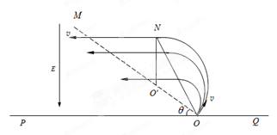
（2）由题知速度大小不同的粒子均要水平通过OM，则其飞出磁场的位置均应在ON的连线上，故磁场范围的最小面积是速度最大的粒子在磁场中的轨迹与ON所围成的面积。
扇形的面积 ⑨ （2分）
的面积为：
⑩ （2分）
又 （11）
联立①⑦⑨⑩（11）得：或 （2分）

26．（14分，每空2分）
Ⅰ．（1） O₂+2H₂S＝S+2H₂O
（2）
（3）①c(NH₄⁺)＞c(HCOO⁻)＞c(H⁺)＞c(OH－)
②HCOONH₄+2[Ag(NH₃)₂]OH→(NH₄)₂CO₃+2Ag↓+3NH₃↑+H₂O
II．（4）将气体X通入品红溶液中，若品红溶液褪色，加热恢复红色,证明气体X是SO₂
（5）Fe＋4HNO₃（稀）＝Fe(NO₃)₃＋NO↑＋2H₂O
（6）Cl₂+Ca(OH)₂＝CaCl₂+Ca(ClO)₂+2H₂O
27．（15分）
（1）6 1 4 1 2
（2）N₂H₄(l) + O₂(g) == N₂(g) + 2H₂O(l) △H= -QkJ/mol
(3) N₂H₄-4e⁻+ 4OH⁻ == N₂ +4H₂Oks5u
（4）N₂H₄与 H₂O之间形成氢键， c(N₂H⁺₅)>c(Cl⁻)>c(OH⁻)>c(H⁺)
（5）K₁>K₂ BCks5u
28．（15分）
（1）步骤②（1分），应该铁屑过量（或反应后溶液中必须有铁剩余），否则溶液中可能有Fe^{3＋}存在（2分）
（2）洗涤除去晶体表面附着的可溶性杂质用，并减少FeSO₄·7H₂O晶体的溶解损耗（2分）
（3）如果是亚铁离子干扰，不可能变红之后，一段时间之后变成蓝色 （2分）
（4）①S、N元素处于最低价，具有还原性（1分）
② [S-C≡N ⁻] （1分）
③2SCN ⁻＋20H⁺＋22NO₃⁻＝2SO₄²⁻＋2CO₂↑＋N₂↑＋22NO₂↑＋10H₂O （2分）
（5）比较硫氰根离子与氯离子、溴离子、碘离子的还原性强弱 （2分）
（6）①不一定 （1分） ②加入氧化剂如氯气等必须少量（1分）
29．（14分）
（1）氯原子、醛基（2分）
（2）消去反应（1分） 酯化反应（取代反应）（1分）。
（3）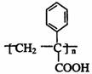 （2分），
（4）同意 （1分）； 醛与新制的Cu（OH）₂在加热和碱性条件下反应，此条件下氯也发生水解（2分）

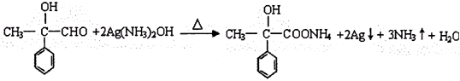
（5） （3分）

（6）4（2分），
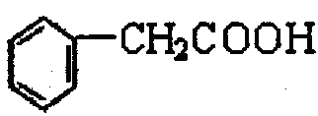 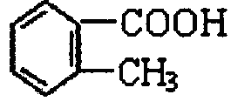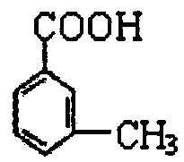 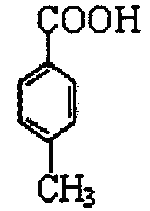（任写2个，每个1分）

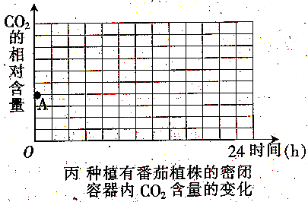
30. （14分，除标注外每空1分。综合考察光合作用、细胞呼吸的分析、计算、识图、绘图及实验。）
CO₂
的
相
对
含
量
时间
Ⅰ.（1）30mg/h 左 右上
（2分）标注坐标1分，绘制曲线1分（曲线与题中乙图曲线对称）
Ⅱ.（1）需氧 需氧和厌氧
（4）17/20

答案31.⑴乳酸 膜透性的大小 ⑵用蒸馏水反复冲洗，用滤纸将水吸干
第二步：取适宜大小、质量和形态相同的马铃薯平均分成两组，再分别放入A、B两烧杯中，C、D烧杯作为对照；
第三步：将A和C两烧杯置于20℃的恒温水浴中，B和D两烧杯置于40℃的恒温水浴中，再写“测定各烧杯中初始值电导度”更好）其他条件保持相同且适宜；
结果预测：B烧杯中溶液的电导度减去D烧杯中溶液的电导度的值大于A烧杯中溶液的电导度减去C烧杯中溶液的电导度的值。
32.（1）雌激素和孕激素 （2）建立基因文库并从中筛选
（3）多倍体育种 EEE:EEe:Eee:eee=1:5:5:1
（4）取玫瑰根尖分生区制成装片，显微镜观察有丝分裂中期细胞内同源染色体数目。若观察到同源染色体增倍，则是染色体组加倍所致，若观察到同源染色体未增倍，则为基因突变所致。（预期结果及结论可不写）ks5u
（5）①自由组合 ②5ks5u
③
P： AAbb×AaBb
紫色 红色
F₁：AABb AAbb
AaBb Aabb
红色 紫色
1 : 1
P： Aabb×AaBb
紫色 红色
F₁：AAbb AABb aaBb
Aabb AaBb aabb
紫色 红色 白色
3 : 3 : 2

若子代表现为紫色：红色=1∶1，则该紫色种子的基因型为AAbb
若子代表现为紫色：红色：白色=3∶3∶2，则该紫色种子的基因型为Aabb

